BACCALAURÉAT GÉNÉRAL

Épreuve pratique de l’enseignement de spécialité physique-chimie
Évaluation des Compétences Expérimentales

Cette situation d’évaluation fait partie de la banque nationale.

ÉNONCÉ DESTINÉ AU CANDIDAT

NOM : | Prénom :
Centre d’examen : | n° d’inscription :

Cette situation d’évaluation comporte cinq pages sur lesquelles le candidat doit consigner ses réponses.
Le candidat doit restituer ce document avant de sortir de la salle d'examen.

Le candidat doit agir en autonomie et faire preuve d’initiative tout au long de l’épreuve.
En cas de difficulté, le candidat peut solliciter l’examinateur afin de lui permettre de continuer la tâche.
L’examinateur peut intervenir à tout moment, s’il le juge utile.
L’usage de calculatrice avec mode examen actif est autorisé. L’usage de calculatrice sans mémoire « type collège » est autorisé.

CONTEXTE DE LA SITUATION D’ÉVALUATION

La paraffine solide, utilisée dans la fabrication de bougies, est également utilisée dans le monde sportif : on l’applique, par exemple, sous des skis pour améliorer le glissement (on parle alors de fart).
La paraffine solide a la particularité d’avoir une température de solidification assez basse. Il est possible de l’utiliser sous forme liquide, avec, par exemple, un « chauffe-paraffine ». Cet appareil nécessite un contrôle de température, effectué grâce à une thermistance, composant électronique dont la résistance dépend de la température. À l’aide d’une courbe d’étalonnage propre à chaque thermistance, la valeur de la résistance mesurée est reliée à une valeur de température qui peut être lue sur un afficheur digital.

Le but de cette épreuve est d’identifier le type de thermistance employée pour le contrôle de température et de l’utiliser pour identifier une paraffine.

INFORMATIONS MISES À DISPOSITION DU CANDIDAT

Les paraffines

Dans l’industrie, les paraffines sont aujourd'hui obtenues par un processus de raffinage du pétrole. Blanches, assez transparentes et inodores, elles se solidifient entre 50 et 72 °C selon leur type.
Il existe en effet différents types de paraffines, en fonction de leur température de solidification :

Type | 50/52 | 52/54 | 54/56 | 56/58 | 58/60 | 62/64 | 68/70
Température de solidification (°C) | 50 - 52 | 51 - 54 | 54 - 56 | 56 - 58 | 58 - 60 | 62 - 65 | 66 - 72

Source : www.humeau.com/media/blfa_files/TC_Paraffine-Alimentaire_FR_190810.pdf

Le type de paraffine renseigne sur sa composition et ses utilisations possibles. Selon les procédés de fabrication, la paraffine n’est pas un corps pur, ce qui explique que les intervalles de température de solidification peuvent parfois se chevaucher ou être proches les uns des autres.

Les thermistances

Les thermistances sont caractérisées par un coefficient de température. Celui-ci peut être :
- de valeur négative sur toute la plage de températures étudiée ; on parle alors de thermistance CTN et la résistance de la thermistance diminue lorsque la température augmente ;
- de valeur positive dans un domaine restreint de températures ; on parle alors de thermistance CTP et, dans ce domaine particulier, sa résistance augmente avec la température.

Les thermistances CTP peuvent servir de limiteurs de courant pour la protection de circuits électriques, à la place d’un fusible par exemple, tandis que les thermistances CTN sont principalement utilisées pour la mesure de températures. Ces dernières sont largement répandues dans les thermostats numériques.

Source : http://www.ni.com/ (National Instruments / oct 01, 2012)

Allure des courbes d’étalonnage des thermistances CTN et CTP

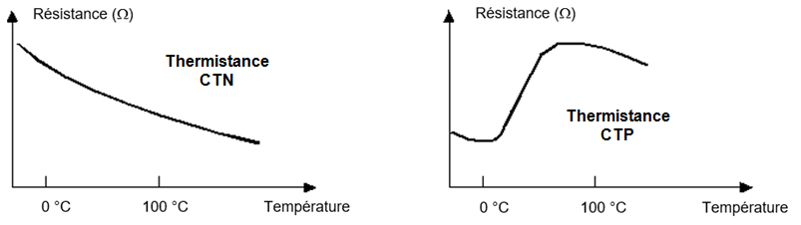

Source : https://fr.m.wikipedia.org/wiki/Fichier:CTN_CTP.png

TRAVAIL À EFFECTUER

- Courbe d’étalonnage de la thermistance (20 minutes conseillées)

On souhaite tracer la courbe d’étalonnage d’une thermistance pouvant être utilisée dans un chauffe-paraffine.

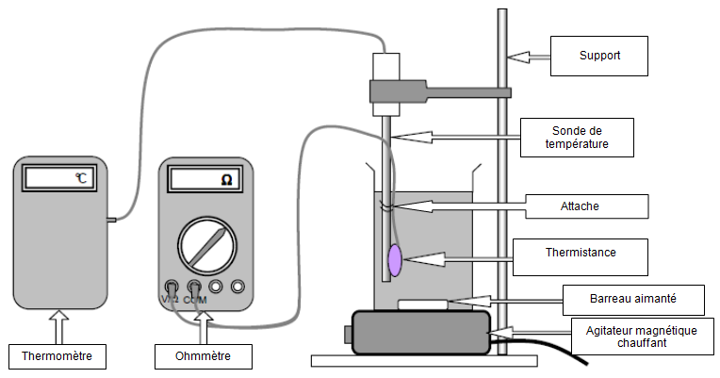
  - Mise en œuvre du montage

- Introduire ….. mL d’eau distillée dans le bécher de ….. mL.

- Mettre en œuvre le montage représenté ci-contre en s’assurant que :
    - la thermistance n’est en contact, ni avec les parois, ni avec le fond du bécher ;
    - le barreau aimanté n’est pas en contact avec la thermistance.

- Relier la thermistance à l’ohmmètre et choisir le calibre le plus adapté.

APPEL n°1
Appeler le professeur pour lui faire vérifier le montage

  - Tracé de la courbe d’étalonnage de la thermistance :

- Mettre en fonctionnement le système de chauffage et l’agitation.
- Dans le logiciel tableur-grapheur, relever et consigner au moins 10 valeurs de résistance correspondant à des températures comprises entre 25 °C et 80 °C.
- À l’aide du logiciel tableur-grapheur, afficher la courbe représentant les variations de la résistance de la thermistance en fonction de la température.

APPEL n°2
Appeler le professeur pour lui présenter les résultats expérimentaux et la courbe ou en cas de difficulté

- Identification du type de paraffine (30 minutes conseillées)

  - À l’aide des résultats expérimentaux et des informations mises à disposition, identifier le type de thermistance utilisée dans cette expérience. Justifier la réponse.

………………………………………………………………………………………………………………………………………

………………………………………………………………………………………………………………………………………

………………………………………………………………………………………………………………………………………

  - Sans employer le thermomètre mais en utilisant la thermistance, proposer un protocole expérimental permettant d’identifier le type de paraffine mise à disposition.

………………………………………………………………………………………………………………………………………

………………………………………………………………………………………………………………………………………

………………………………………………………………………………………………………………………………………

………………………………………………………………………………………………………………………………………

………………………………………………………………………………………………………………………………………

………………………………………………………………………………………………………………………………………

………………………………………………………………………………………………………………………………………

………………………………………………………………………………………………………………………………………

APPEL n°3
Appeler le professeur pour lui présenter le protocole expérimental
ou en cas de difficulté

  - Mettre en œuvre le protocole et conclure.

………………………………………………………………………………………………………………………………………

………………………………………………………………………………………………………………………………………

………………………………………………………………………………………………………………………………………

APPEL n°4
Appeler le professeur pour lui présenter les réponses
ou en cas de difficulté

- Critique de la méthode d’identification (10 minutes conseillées)

Discuter de la pertinence de la méthode utilisée et de sa précision pour identifier le type de paraffine étudiée. Au moins deux arguments sont attendus.

………………………………………………………………………………………………………………………………………

………………………………………………………………………………………………………………………………………

………………………………………………………………………………………………………………………………………

………………………………………………………………………………………………………………………………………

………………………………………………………………………………………………………………………………………

………………………………………………………………………………………………………………………………………

………………………………………………………………………………………………………………………………………

………………………………………………………………………………………………………………………………………

………………………………………………………………………………………………………………………………………

………………………………………………………………………………………………………………………………………

………………………………………………………………………………………………………………………………………

………………………………………………………………………………………………………………………………………

………………………………………………………………………………………………………………………………………

Défaire le montage et ranger la paillasse avant de quitter la salle.

